
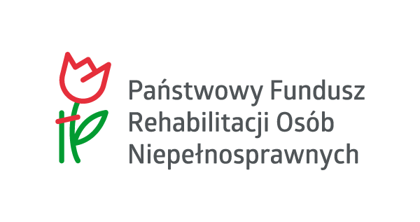

……………………………………………. ……………………………….
Nazwa i adres (pieczęć Wykonawcy) miejscowość i data
FORMULARZ OFERTOWY
1. Nazwa i adres Zamawiającego.
Gmina Kiwity z siedzibą Kiwity 28, 11-106 Kiwity

2. Nazwa przedmiotu zamówienia.
Świadczenie usługi tłumacza Polskiego Języka Migowego

3. Nazwa i adres Wykonawcy
………………………………………………………………………………………………….................................................................................................................................................................................................................................................................................
NIP: …………………………………….REGON………………………………………………………………………………………………….
Osoba upoważniona do kontaktów z Zamawiającym ……………………………………………………………………….
Tel………………………………e-mail…………………………………………………………………………………………………………….

4. Ja(my) niżej podpisany(i) oferuję (jemy) wykonanie zamówienia za:
- Całkowite wynagrodzenie brutto w okresie realizacji zamówienia wyniesie:
………………………………..… zł brutto (słownie: ……………………………………………………………………………………..…)
tj. ………………………………..… zł brutto (słownie: …………………………) za miesiąc świadczenia usługi

5. Ja(my) niżej podpisany (i) oświadczam(y), że:
1) Zapoznałem (liśmy) się z opisem przedmiotu zamówienia i nie wnoszę (imy) do niego zastrzeżeń,
w razie wybrania naszej oferty zobowiązujemy się do realizacji zamówienia na określonych warunkach.
2) Dysponuję (będę dysponować) osobą/osobami biegle posługującymi się Polskim Językiem Migowym PJM, posiadającymi umiejętność tłumaczenia w tempie dostosowanym do przebiegu obsługiwanego spotkania.

……………………………………………………
podpis

